GUIDE DE PRIÈRE 1

Appelés à être les chercheurs de Dieu
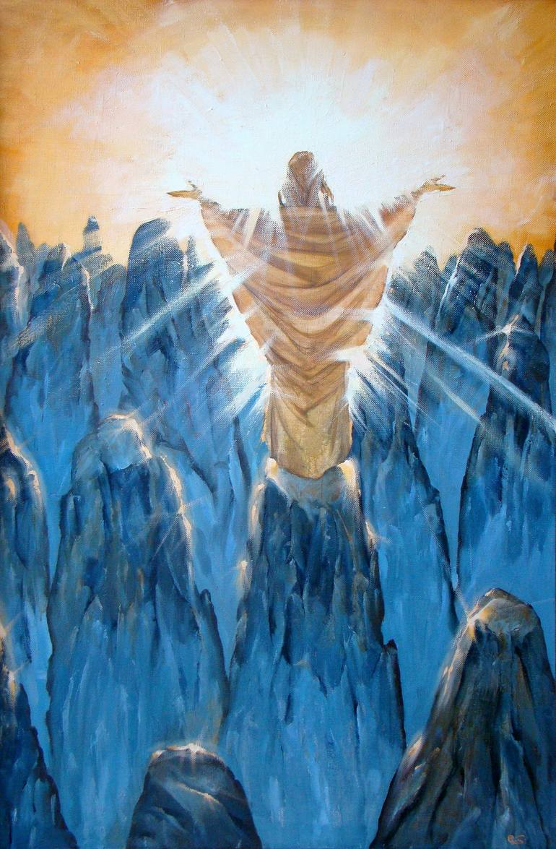
Un appel à la prière : Tous ceux qui sont mus par l'esprit (Carey Landry).
Toute personne mue par l'esprit est le fils et la fille de Dieu.
Conduit par le pouvoir de son amour,
Nous vivrons dans la lumière du Seigneur,
Nous vivrons dans la lumière du Seigneur.

Viens, esprit de Jésus ;
Venez avec la puissance de son nom,
Renouvelez les profondeurs de notre cœur.

Viens esprit de Jésus
Envoyez la puissance de votre amour,
Renouveler la surface de la terre.

Message d'introduction
De la Règle de vie art.1
(A lire lentement mais avec un ton pressant)
FRÈRE, prends garde au moment où tu te mets en route et écoute Jésus qui nous invite à "venir et voir" (Jn 1,39). Ton appel à la fraternité contient une part de mystère ; accepte-le comme un don. Adoptez chaque jour l'attitude du pèlerin et découvrez que le chemin que vous parcourez transforme votre façon de voir la vie ainsi que votre compréhension de celle-ci. Viens maintenant, vis avec le Seigneur. Laissez-vous guider par le Maître. Comme ses premiers disciples, n'oubliez jamais le moment où Jésus a touché votre cœur pour la première fois et a fait appel à votre moi le plus profond et le plus authentique.

La parole de Dieu : Esaïe 43. 1-7.
(Le leader peut ne pas prendre le texte complet)
Mais maintenant, voici ce que dit le Seigneur,
lui qui t'a créé, Jacob,
lui qui t'a formé, Israël :
"Ne crains pas, car je t'ai racheté,
je t'ai appelé par ton nom, tu es à moi.
Quand tu traverseras les eaux,
je serai avec toi,
et quand tu passeras par les fleuves,
ils ne te balaieront pas.
Quand tu marcheras dans le feu,
tu ne seras pas brûlé ;
les flammes ne t'embraseront pas.
3 Car je suis l'Éternel, ton Dieu,
le Saint d'Israël, ton Sauveur ;
je donne l'Égypte pour ta rançon,
car tu es précieux et honoré à mes yeux,
et parce que je t'aime,
je donnerai des peuples en échange de toi, des
nations en échange de ta vie.
N'aie pas peur, car je suis avec toi ;
je ferai venir tes enfants de l'est
et je te rassemblerai de l'ouest.
Je dirai au nord : "Livrez-les",
et au sud : "Ne les retenez pas".
Faites venir mes fils de loin
et mes filles des extrémités de la terre - tous ceux qui sont appelés par mon nom,
que j'ai créés pour ma gloire,
que j'ai formés et faits."

Faire écho à la parole de Dieu dans LE cœur
(Prenez le temps de savourer la parole de Dieu dans votre cœur)
(L'animateur peut faire jouer une musique de fond douce)
LE PARTAGE DES EXPÉRIENCES
(Chaque membre de la communauté partagera ses moments de joie d'être consacré à Dieu dans
l'Institut des Frères Maristes. )
Prière de conclusion
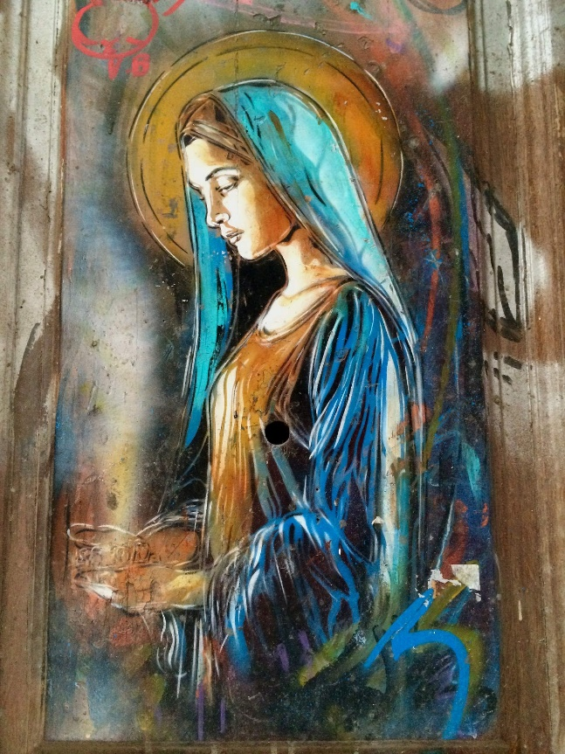
Marie, source de paix : sois notre source de consolation.
Modèle de courage : soyez notre exemple.
Modèle de prise de risque : soyez notre inspiration.
Modèle de persévérance : soyez notre force.
Mar y, notre Bonne Mère : conduis-nous au Christ.
Femme de miséricorde : apprends-nous à être miséricordieux.
Femme de foi : aide-nous dans notre incrédulité.
Femme de vision : ouvrez-nous les yeux.
Consolateur des affligés : donne-nous un cœur de compassion.
Cause de notre joie : conduis-nous à la vie.
Signe de contradiction : nous aider dans l'incertitude.
Femme de sagesse et de compréhension : donne-nous la connaissance.
Ressource ordinaire : nous protéger et nous guider.
Femme enceinte de l'espérance : sois notre source de vie nouvelle.
Premier disciple : montrez-nous le chemin.
Compagnon de route : accompagnez-nous sur le chemin de la vie.
Chercheur de la volonté de Dieu : aidez-nous à faire de même.
Marie, notre compagne et notre guide : sois avec nous. Amen.

